


Extrait du guide de stockage EPC

Recommandations sur la conception, l'installation et l'exploitation de silos de granulés destinés au chauffage
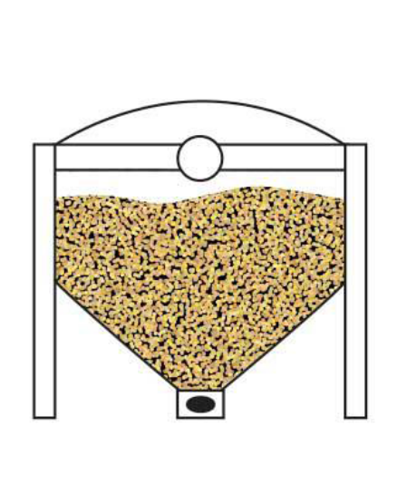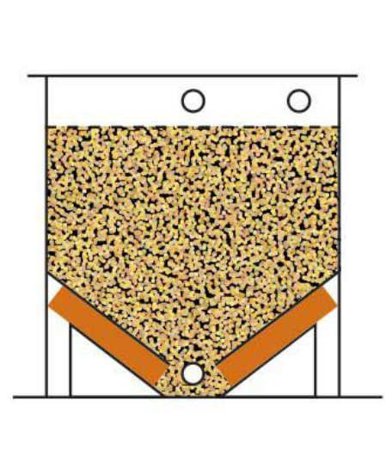

2.2. EN Plus – Qualité de granulé certifiée

Il est recommandé d'approvisionner des granulés exclusivement auprès de sources certifiées ENplus. Contrairement à d'autres certificats, ENplus couvre la totalité de la chaîne d'approvisionnement, y compris la production et la distribution des granulés.

La norme internationale ISO 17225-2 définit les principales spécifications du produit selon différentes classes de qualité de granulé. Ces classes se distinguent surtout par leur teneur en cendres et par la fusibilité des cendres. Ces deux spécifications tiennent un rôle primordial dans la fiabilité du fonctionnement des poêles et chaudières. La faible teneur en cendres et une température de fusion élevée évitent le frittage des cendres (la formation d'un laitier solide). Le programme de certification ENplus pose des limites contraignantes en matière de fusibilité des cendres, ce que ne fait pas la norme ISO.

2.3. Livraison de granulé – Aspects qualité et sécurité

Le client doit couper la chaudière avant la livraison de granulé. Les instructions du fabricant de la chaudière doivent préciser ce délai. Le fournisseur de granulé doit pouvoir vérifier que la chaudière est à l’arrêt. Sinon, le fournisseur de granulé ne peut pas procéder à la livraison, pour des motifs juridiques. Exception : le client confirme par écrit que le fabricant de la chaudière autorise la livraison de granulé sans devoir arrêter la chaudière.

2.4. Les fines et les matières perturbatrices

Les fines désignent les fragments de granulés brisés qui passent à travers un tamis dont le diamètre des mailles mesure 3,15 mm. Une proportion élevée de matières fines risque de causer des problèmes dans la chaudière ou dans le système de prélèvement du granulé.

Les fines dans le silo de granulé proviennent essentiellement de la contrainte mécanique que subit le granulé pendant sa livraison. Les coudes des tuyaux, les tapis d'impact inappropriés, les obstacles sur le passage du granulé, une vitesse élevée et un faible facteur de charge solide pendant la livraison augmentent la part de matières fines.

Un taux de fines élevé au niveau de la chaudière peut également provenir de dommages créés par le système de prélèvement du granulé entre le silo et la chaudière. Le processus de séparation des particules dans le silo concentre les matières fines au fond du silo à granulés, au fil du temps (Figure1). Pour garantir le bon fonctionnement de la chaudière, il est recommandé de vider entièrement le silo et de le nettoyer au moins une fois tous les deux ans. Mieux vaut y procéder en été.

Les fournisseurs certifiés ENplus acceptent les réclamations pour un taux de matières fines dépassant 4% dans le silo aux conditions suivantes:
- Distance de soufflage (conduite de remplissage comprise) < 30 m
- Conformité au guide du stockage EPC (European Pellet Council).
- La quantité de granulés résiduels avant la livraison était inférieure à 10% de la capacité de stockage
- 20% de la nouvelle livraison ont été utilisés, au maximum
- La fréquence du nettoyage des silos varie selon la consommation annuelle.

Les silos dont la consommation annuelle est ≤ 15 tonnes doivent être nettoyés une fois tous les deux ans.
Les silos dont la consommation annuelle est > 15 tonnes doivent être nettoyés au moins une fois par an. Pénétrer dans un silo (tout local de stockage) expose toujours à un risque grave. Il convient donc de réduire le nombre d'interventions et de respecter scrupuleusement les règles de sécurité.

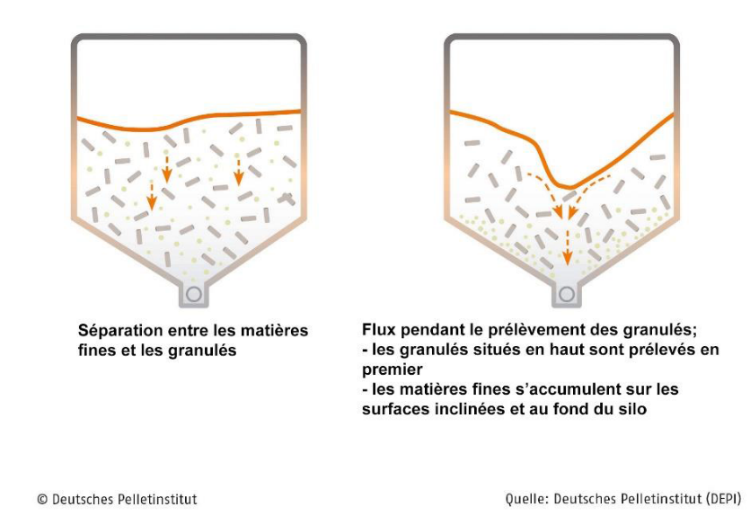

Figure1 : Illustration de la séparation des particules qui augmente le taux de matières fines dans la partie inférieure d'un silo à pans inclinés

N.B. La séparation des particules survient pendant la livraison. Les résultats sont également visibles lorsque la surface d'une paroi de silo inclinée apparaît poussiéreuse. L'aspect poussiéreux d'une surface ne signifie pas que les granulés sortent des spécifications ENplus.

